

INSTRUKCJA OBSŁUGI ROWERU

MODEL H 850 COMFORT

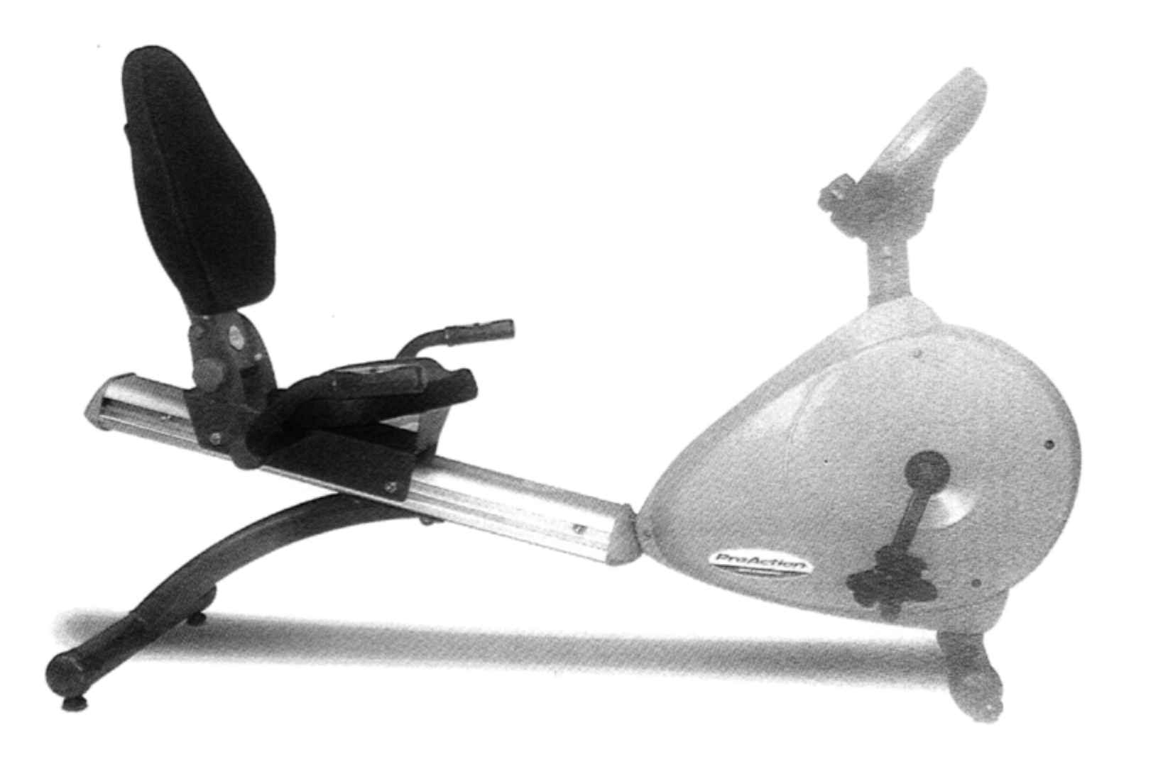

Uwaga: Należy dokładnie zapoznać się z treścią niniejszej instrukcji obsługi. Znajdują się
w niej ważne informacje dotyczące bezpieczeństwa, sposobu użytkowania i konserwacji
urządzenia.

PRODUCENT: DYSTRYBUTOR:

EXERCYCLE S.A. DEL SPORT SP. Z O.O.

P.O. BOX 195 HURTOWNIA
01080 VITORIA UL. Syrokomli 16
HISZPANIA 03-335 WARSZAWA
TEL. +34 945 29 02 58 Tel/fax 811-01-02 , 811-07-39
FAX. +34 945 29 00 49 e-mail: delsport@delsport.com.pl
www.delsport.com.pl

INFORMACJE OGÓLNE
Rowery stacjonarne – urządzenia zastępujące jazdę na tradycyjnym rowerze – przeznaczone dla młodzieży i dorosłych - są bardzo przydatne przy prowadzeniu ćwiczeń rehabilitacyjnych, terapeutycznych i profilaktycznych w placówkach służby zdrowia, a także przy ćwiczeniach treningowych i ogólnorozwojowych.
Systematyczne używanie tego sprzętu zapewnia poprawę ogólnej kondycji fizycznej,
a w szczególności: pobudzanie układów wewnętrznych człowieka (krwionośnego
i oddechowego), uaktywnienie (dotlenienie) mięśni, usprawnienie procesu przemiany materii
i dobre samopoczucie.

Przed rozpoczęciem ćwiczeń rehabilitacyjno – treningowych należy skorzystać z porady lekarza, który ustali indywidualny, optymalny program ćwiczeń – odpowiedni dla wieku, możliwości
i potrzeb pacjenta.
Lekarz powinien także kontrolować przebieg ćwiczeń, ogólny stan zdrowia i zmiany ciężaru ciała ćwiczącego.
Rowery produkcji Exercycle S.A. charakteryzują się zwartą i nowoczesną konstrukcją, estetyczną obudową, prostotą obsługi, wysoką jakością wykonania i bezpieczeństwem użytkowania.

ZALEŻNOŚCI MIĘDZY INTENSYWNOŚCIĄ ĆWICZEŃ A MASĄ CIAŁA ĆWICZĄCEGO
Organizm każdego człowieka potrzebuje pewną określoną ilość energii, powstającej w wyniku spalania spożywanego pokarmu i służącej do zachowania normalnych funkcji życiowych
i rozwoju. Przyjmowanie nadmiernych porcji energii powoduje przyrost masy ciała i może
prowadzić do nadwagi.
W stanie spoczynku (bezruchu) organizm ludzki zużywa przeciętnie ok. 70 kilokalorii na
godzinę. Poniższa tabela określa przybliżone zużycie energii przeciętnego człowieka dorosłego
o wadze ok. 70 kg (w kilokaloriach na godzinę) podczas wykonywania niektórych ćwiczeń
fizycznych.

Rodzaj czynności | Zużycie energii
spokojny spacer  zajęcia domowe  pływanie (400m/h)  szybki taniec  szybki marsz (6km/h)  gra w tenisa  jazda na rowerze (20km/h)  squash | 140  150  300  350  370  420  600  690

KONTROLOWANIE PULSU PODCZAS ĆWICZEŃ
Wykonywana przez nas praca ma odbicie w wartości pulsu serca. Puls rośnie wraz
z poziomem wysiłku. .Jeżeli wysiłek utrzymuje się na określonym poziomie, puls wzrasta, aż
osiągnie punkt, gdy dalsze przyspieszenie rytmu pracy serca nie jest możliwe, mimo wzrostu
wysiłku. Ten punkt określamy jako maksymalny poziom pulsu. Maksymalna wartość pulsu
maleje wraz z wiekiem ćwiczącego.

Prosty sposób wyliczenia = 220 - /minus/ wiek w latach.

Ćwiczenia powinny odbywać się w granicach 65-85% wartości maksymalnej pulsu.
Zaleca się, by nigdy nie przekraczać 85% maksymalnego poziomu pulsu.

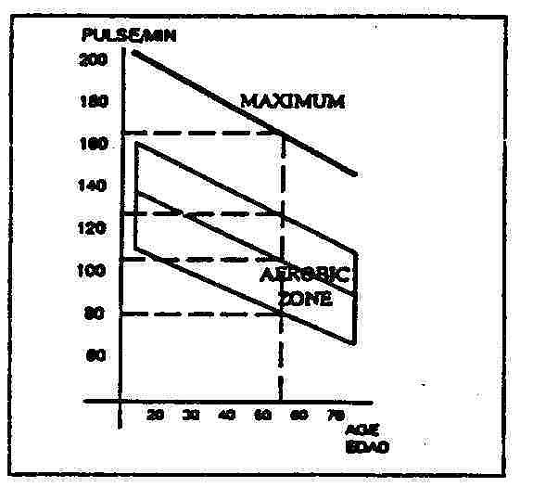
Maksimum ....................170

85% ...............................144  75%................................127  65%................................110 | STREFA  AEROBIKU

DOBÓR PROGRAMU ĆWICZEŃ
Uznając, że dobór programów ćwiczeń uzależniony jest od wieku ćwiczącego, wskazane
jest konsultowanie ich z lekarzem w celu wyznaczenia odpowiedniego poziomu ich
intensywności, zapewniającego pełną kontrolę wagi ciała oraz utrzymania lub przywrócenia
sprawności fizycznej. Program ćwiczeń powinien być bezpieczny, zaplanowany i stopniowo
dawkujący wysiłek.
Zalecany przez producenta program ćwiczeń polega na 3-5 sesjach tygodniowo, trwających
od 20 do 25 minut, przeprowadzanych w strefie aerobiku /patrz wykres powyżej/.

Takie wykresy znajdują się na konsolach większości urządzeń. Zaznaczono na nich kolorami
obszary (strefy) ćwiczeń.
Kolor zielony oznacza strefę niskiego poziomu wysiłku (60-70% pulsu maksymalnego).
Kolor niebieski – odpowiada wzmożonemu wysiłkowi ćwiczącego (70-80% pulsu maksymalnego),
jest zakresem zalecanym tylko dla osób wytrenowanych o dobrym stanie zdrowia.
Osoby starsze, z niedomaganiami zdrowotnymi, niewytrenowane powinny programować
minimalne obciążenie ćwiczeń.
Kolor czerwony wyznacza niebezpieczną dla zdrowia strefę ćwiczeń.
Nie należy zapominać jak ważna jest 2-3 minutowa rozgrzewka przed każdą sesją. Przygotowuje
ona nie tylko mięśnie, ale i cały układ oddechowo-krążeniowy. Po takiej rozgrzewce przystąpić
można do właściwych 15-20 minutowych ćwiczeń w rytmie pozwalającym utrzymać puls
pomiędzy 65- 75% jego wartości maksymalnej. W przypadku osób o dobrej sprawności granice te
można przesunąć i ustalić pomiędzy 75-85%. Po pewnym czasie, gdy w wyniku regularnych
ćwiczeń nasza sprawność fizyczna znacznie poprawi się, możemy eksperymentować, dzieląc czas
ćwiczeń na 2 poziomy intensywności. Pamiętajmy jednak, by nigdy nie przekraczać 85%
wartości maksymalnej pulsu i nie zbliżać się do linii na wykresie powyżej, oznaczonej jako
MAKSIMUM, która odpowiada maksymalnej wartości pulsu.
Na zakończenie wyczerpującego ćwiczenia należy zrelaksować mięśnie, kontynuując
ćwiczenie z coraz mniejszym obciążeniem przez 2-3 minuty i doprowadzając puls do poziomu
65% wartości maksymalnej.

TECHNIKA WYKONYWANIA ĆWICZEŃ
Prawidłowo przeprowadzane ćwiczenie wymaga odpowiedniego ustawienia wysokości siodełka i kierownicy do sylwetki ćwiczącego, by możliwe było swobodne pedałowanie przy lekko zgiętych kolanach w najniższym położeniu pedałów. Ważny jest dobór oporu pedałowania, który zawsze powinien być podporządkowany stanowi zdrowia, wydolności organizmu ćwiczącego i celowi ćwiczenia. Rowery produkcji Exercycle S.A. zapewniają
właściwy i bezpieczny dla ćwiczącego dobór parametrów ćwiczenia, a modele wyposażone
w komputery umożliwiają zaprogramowanie trasy ćwiczenia o określonym profilu, stałe zaprogramowane obciążenie w W /watach/, jak również odbywanie ćwiczeń z obciążeniem dostosowanym do wcześniej zaprogramowanego poziomu pulsu.

ZALECENIA OGÓLNE

Należy dokładnie zapoznać się z treścią niniejszej instrukcji obsługi. Znajdują się w niej ważne informacje dotyczące bezpieczeństwa, sposobu użytkowania i konserwacji rowerów.

Przed rozpoczęciem ćwiczeń trzeba upewnić się, że rower jest w pełni sprawny.
Nie korzystać ze sprzętu w przypadku stwierdzenia jakichkolwiek uszkodzeń.

Z roweru może korzystać w tym samym czasie tylko jedna osoba.

Podczas ćwiczeń używać odpowiedniego ubrania i obuwia. Upewnić się, że sznurówki nie
stwarzają realnego niebezpieczeństwa dla ćwiczącego

Dzieci, inwalidzi i osoby niepełnosprawne nie powinny korzystać z roweru bez pomocy kwalifikowanego personelu.

Nie używać dodatkowych przyborów nie zalecanych przez producenta.

Nigdy nie korzystać z roweru w razie stwierdzenia jakiegokolwiek uszkodzenia.

PRZEGLĄDY I KONSERACJE
Systematyczne przeprowadzane przeglądy i czynności konserwacyjne stanowią nieodzowną część prawidłowej eksploatacji rowerów, zapobiegają bowiem poważniejszym usterkom
i pozwalają na utrzymanie właściwego stanu technicznego zużywających się elementów,
a tym samym przedłużają okres bezawaryjnego użytkowania.

Okresowej kontroli podlegają:

- paski i łańcuchy napędowe układu napędowego – raz w miesiącu sprawdzamy
stan techniczny i stopień naciągnięcia. Łańcuch powinien być czysty, lekko naprężony
/luz ok. 12 mm/ i przesmarowany smarem do konserwacji łańcuchów, dostępnym
w sklepach rowerowych. Łańcuch bądź pasek wykazujący znamiona zużycia,
jak:: nadmierne wyciągnięcie, zużyte ogniwa, zwichrowanie, poszarpanie – powinien
być natychmiast wymieniony na nowy;

- przekładnia główna – raz na miesiąc;
prawidłowo działająca przekładnia nie powinna stukać, ruch pedałów przy najmniejszym obciążeniu powinien być płynny i niezakłócony, kontrola stanu polega na wykryciu i likwidacji luzów przekładni. Jeżeli dokładne skręcenie przekładni nie skutkuje poprawą pedałowania – przekładnię należy wymienić w serwisie.

- działanie monitora i programatora – codziennie;
niesprawne należy zastąpić nowymi.

Urządzenie należy czyścić z kurzu miękką szmatką flanelową. Do usuwania
zanieczyszczeń powstałych na obudowie stosować roztwór detergentu, np.
płynu do mycia naczyń. Po przetarciu zwilżoną szmatką wytrzeć czyszczone powierzchnie do sucha.
Monitory delikatnie przecierać szmatką lekko zwilżoną roztworem detergentu,
uważając, by roztwór nie dostał się do wnętrza. Po usunięciu zanieczyszczeń monitor wytrzeć dokładnie do sucha. Do usuwania zanieczyszczeń nie wolno stosować żadnych rozpuszczalników lub innych agresywnych środków chemicznych.

CZYNNOŚCI PRZYGOTOWAWCZE
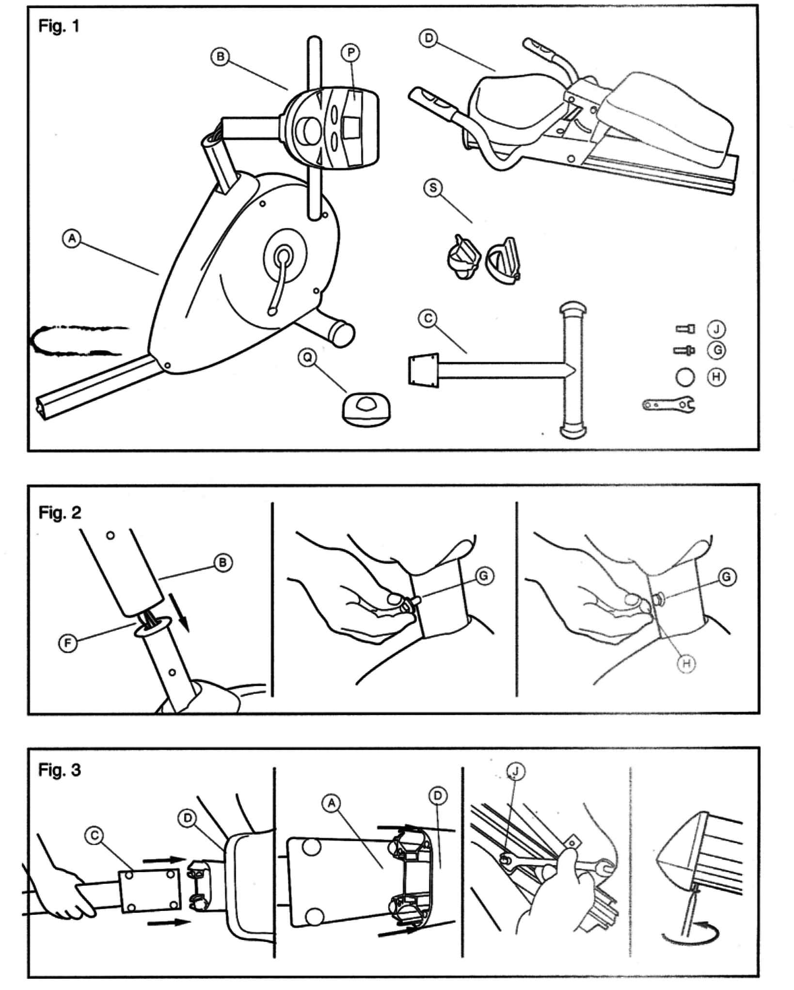

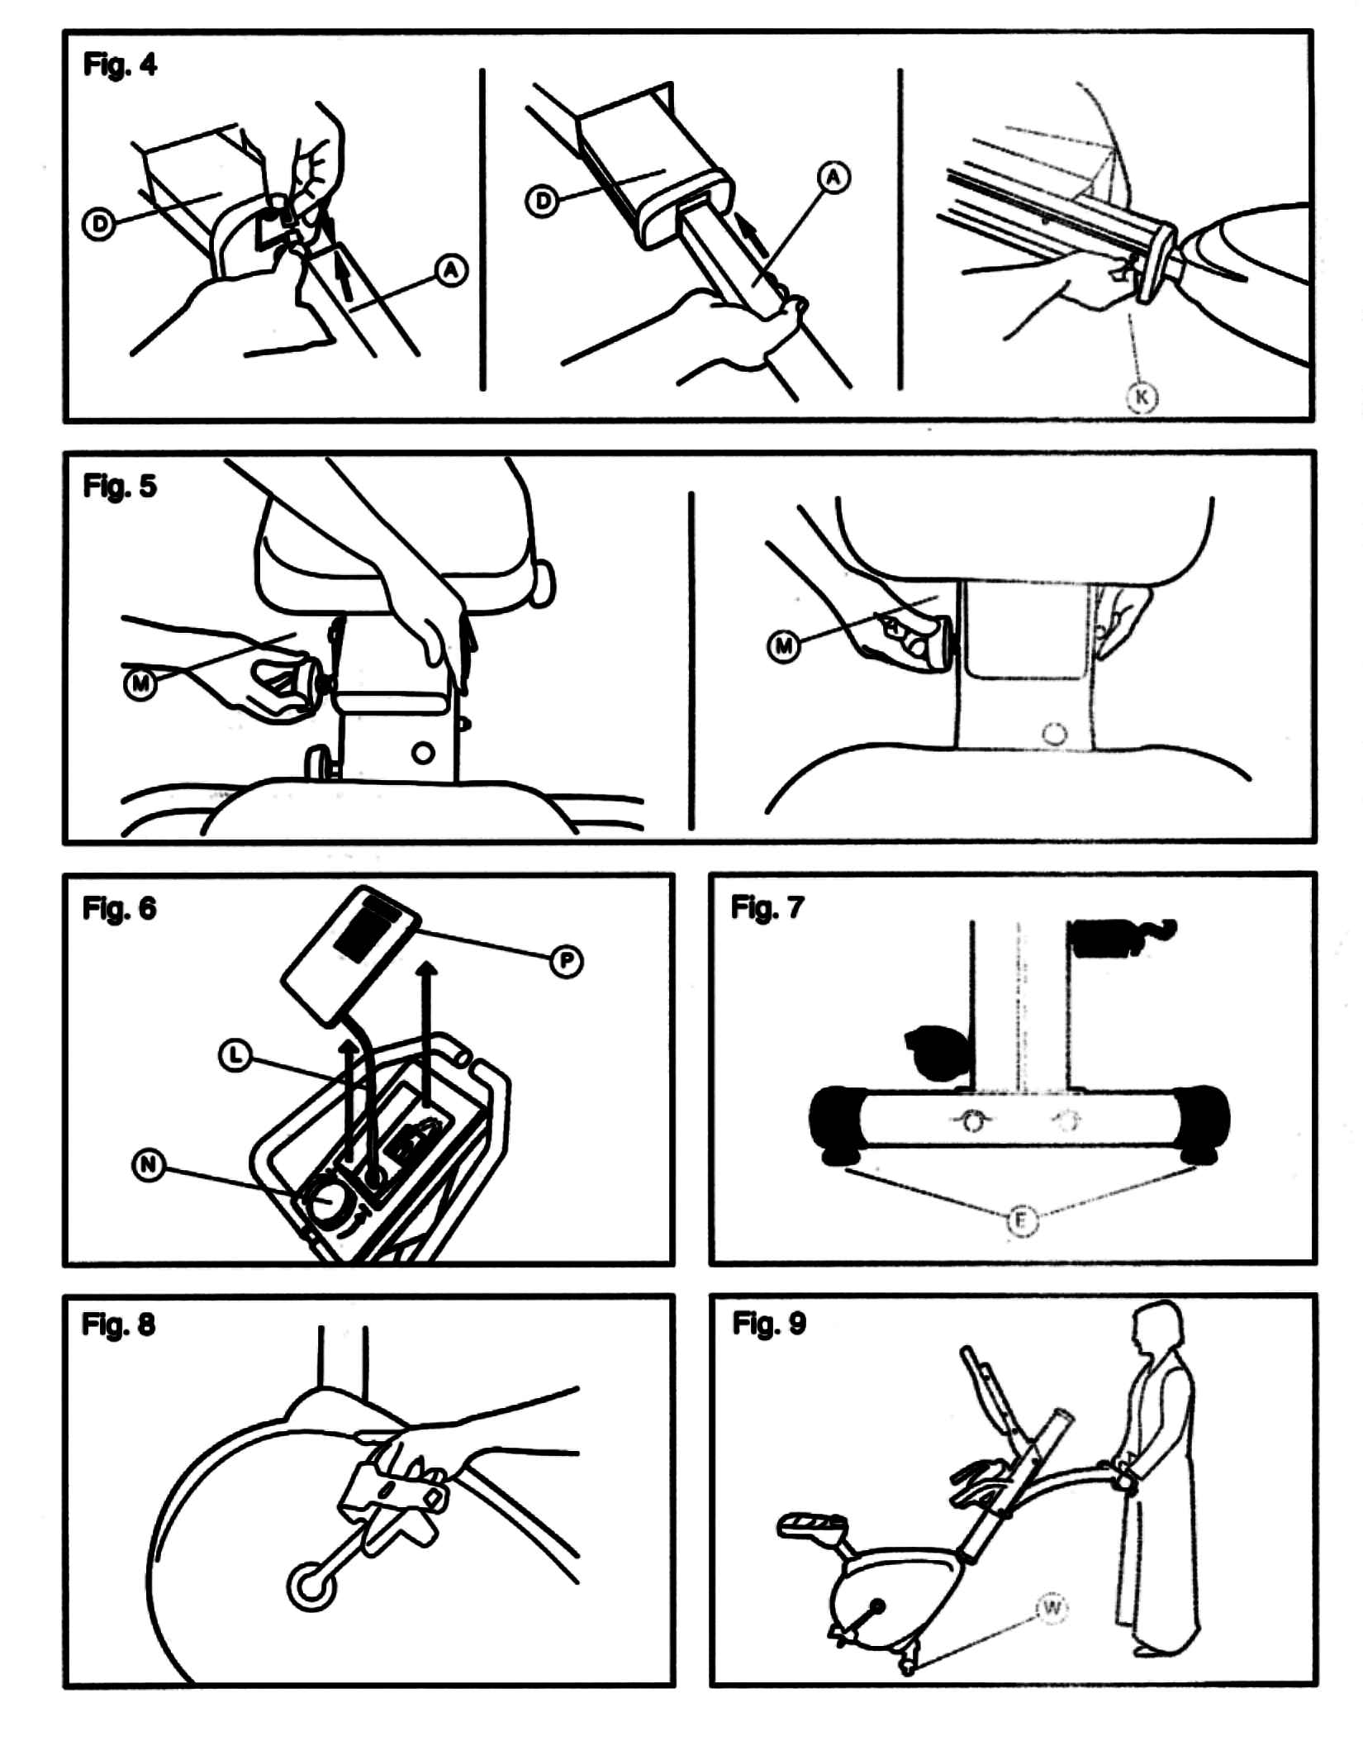

INSTRUKCJA MONTAŻU

1. Wyjąć urządzenie z opakowania i sprawdzić kompletność części: A – korpus,
B – kierownica z kolumną kierownicy, C – tylna podstawa, D – siodełko
wraz z szyną, S – pedały, J – 4 śruby M8x20 z podkładkami, K – 2 śruby M8x20
z podkładkami do montażu szyny, G – 1 śruba M8x20 do montażu kierownicy,
H – nakładki maskujące i klucz, P – monitor, Q – tylna zaślepka.

2. Nasadzić kierownicę B na korpusu A jak pokazano na rysunku.
Uwaga: Należy zachować szczególną ostrożność, by nie uszkodzić lub nie skaleczyć
kabli elektrycznych.
Dokładnie skręcić połączenie śrubami z podkładkami, założyć zaślepki.

3. Wsadzić tylną podstawę C w szynę D. Połączyć elementy 4 śrubami J.

4. Połączyć końcówkę kabla wystającą z korpusu A z końcówką kabla wystającego z szyny D.
Wsunąć element korpusu A w szynę D jak pokazano na rys. Skręcić oba elementy śrubą K.

5. Odkręcić gałkę regulacyjną siedziska M, ustawić siedzisko w pożądanej pozycji, dokręcić
gałkę.

6. REGULACJA OPORU możliwa jest w zakresie 1 /min/ -14 /max/. Do regulacji oporu
pedałowania służy gałka regulacyjna N.

Po zakończeniu czynności montażowych należy sprawdzić prawidłowość działania
regulatora oporu. Jeżeli gałka regulacyjna N nie obraca się w sposób płynny, to prawdo-
podobną przyczyną jest załamanie się linki regulacyjnej. Należy zdementować monitor,
wyciągnąć grubą linkę regulacyjną L, aż ułoży się jak na rys. 6. Sprawdzić ponownie
działanie gałki, obsadzić monitor.

7. POZIOMOWANIE. Po końcowym umiejscowieniu urządzenia w miejscu użytkowania,
należy sprawdzić czy jest ono właściwie wypoziomowane i pewnie opiera się na podłożu.
Do tego celu służą stopki poziomujące E. Odkręcanie lub dokręcanie stopek umożliwia
właściwe wypoziomowanie roweru.

8. PRZYKRĘCANIE PEDAŁÓW. Pedał lewy L przykręcamy z lewej strony korpusu,
a pedał prawy S – z prawej. Pedały przykręcamy zawsze w kierunku pedałowania – lewy
pedał w lewo, a prawy pedał - w prawo. Inny sposób montażu pedałów grozi nieodwracalnym
zniszczeniem gwintów. Pedały dokręcamy do końca, aż wystąpi wyczuwalny opór.

9. PRZEMIESZCZANIE I MAGAZYNOWANIE Urządzenie wyposażone zostało
w kółka transportowe W ułatwiające przemieszczanie. Dwa kółka transportowe
umieszczone są z przodu roweru. Zawsze należy przechowywać rower w miejscach
suchych, o stałej temperaturze.

MONITOR MODEL H 850
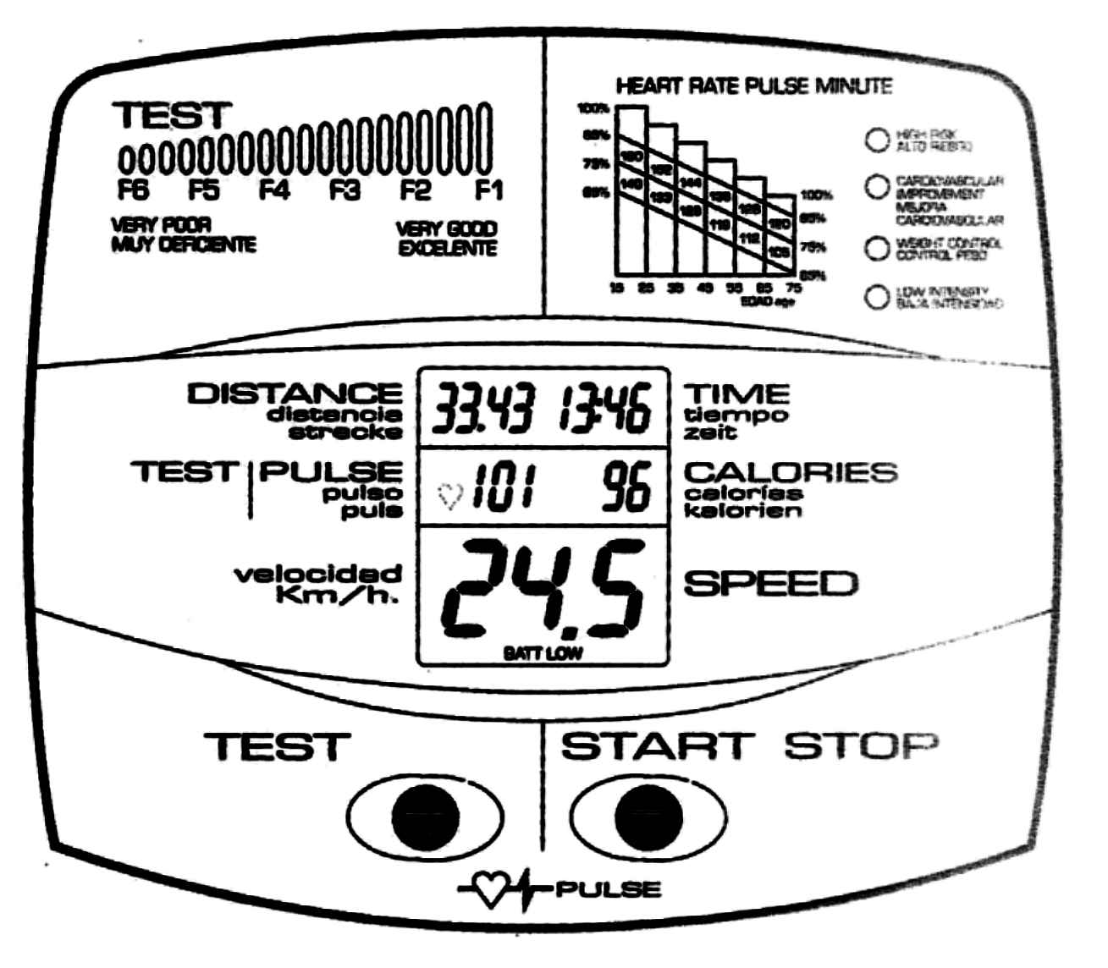

INSTALOWANIE BATERII. Monitor zasilany jest dwoma bateriami alkalicznymi 1,5 V.
Podczas instalowania baterii należy zwrócić uwagę na właściwą polaryzację baterii /+ na
baterii do + w kieszeni/. Zanik odczytu lub słaby odczyt można zlikwidować wyjmując
baterie z kieszeni i po odczekaniu ok. 15 sekund ponownym ich zainstalowaniu.
Wyczerpane baterie dają efekt słabego kontrastu na monitorze bądź całkowicie uniemożli-
wiają odczyt danych. Wyczerpane baterie należy zastąpić nowymi.

Uwaga: Baterie wyrzucamy do specjalnych pojemników na odpadki !

MONTAŻ MONITORA. Wyciągnąć końcówkę kabla K wystającego z korpusu i podłączyć
ją z tyłu monitora jak pokazano na rys. 13.

MONTAŻ CZUJNIKÓW PULSU. Przed usadowieniem monitora P w jego obudowie G
należy końcówkę prawego czujnika U podłączyć do gniazda O jak pokazano na rys. 14.
Podobnie należy podłączyć końcówkę lewego czujnika Y do lewego gniazda X z tyłu monitora – rys.14. Po podłączeniu obu końcówek można wcisnąć monitor P w obudowę G – rys.15, naginając uchwyty sprężynujące V, by znalazły się w otworach B, jak pokazano na rys. 16 i 17.

OBSŁUGA MONITORA
Monitor umożliwia odczyt prędkości, czasu, dystansu wydatku energetycznego i pulsu.
monitor uaktywnia się samoczynnie. Naciśnięcie przycisku START / STOP podczas
ćwiczenia spowoduje zatrzymanie pomiaru funkcji. Ponowne wciśnięcie przycisku
wyzeruje wszystkie liczniki i rozpoczęcie pomiaru od nowa. Pojawienie się napisu
BATT LOW w dolnej części monitora jest sygnałem słabych baterii i wiąże się z ko-
niecznością ich wymiany. Monitor samoczynnie wyłącza się po 4 minutach od zakoń-
czenia ćwiczeń.

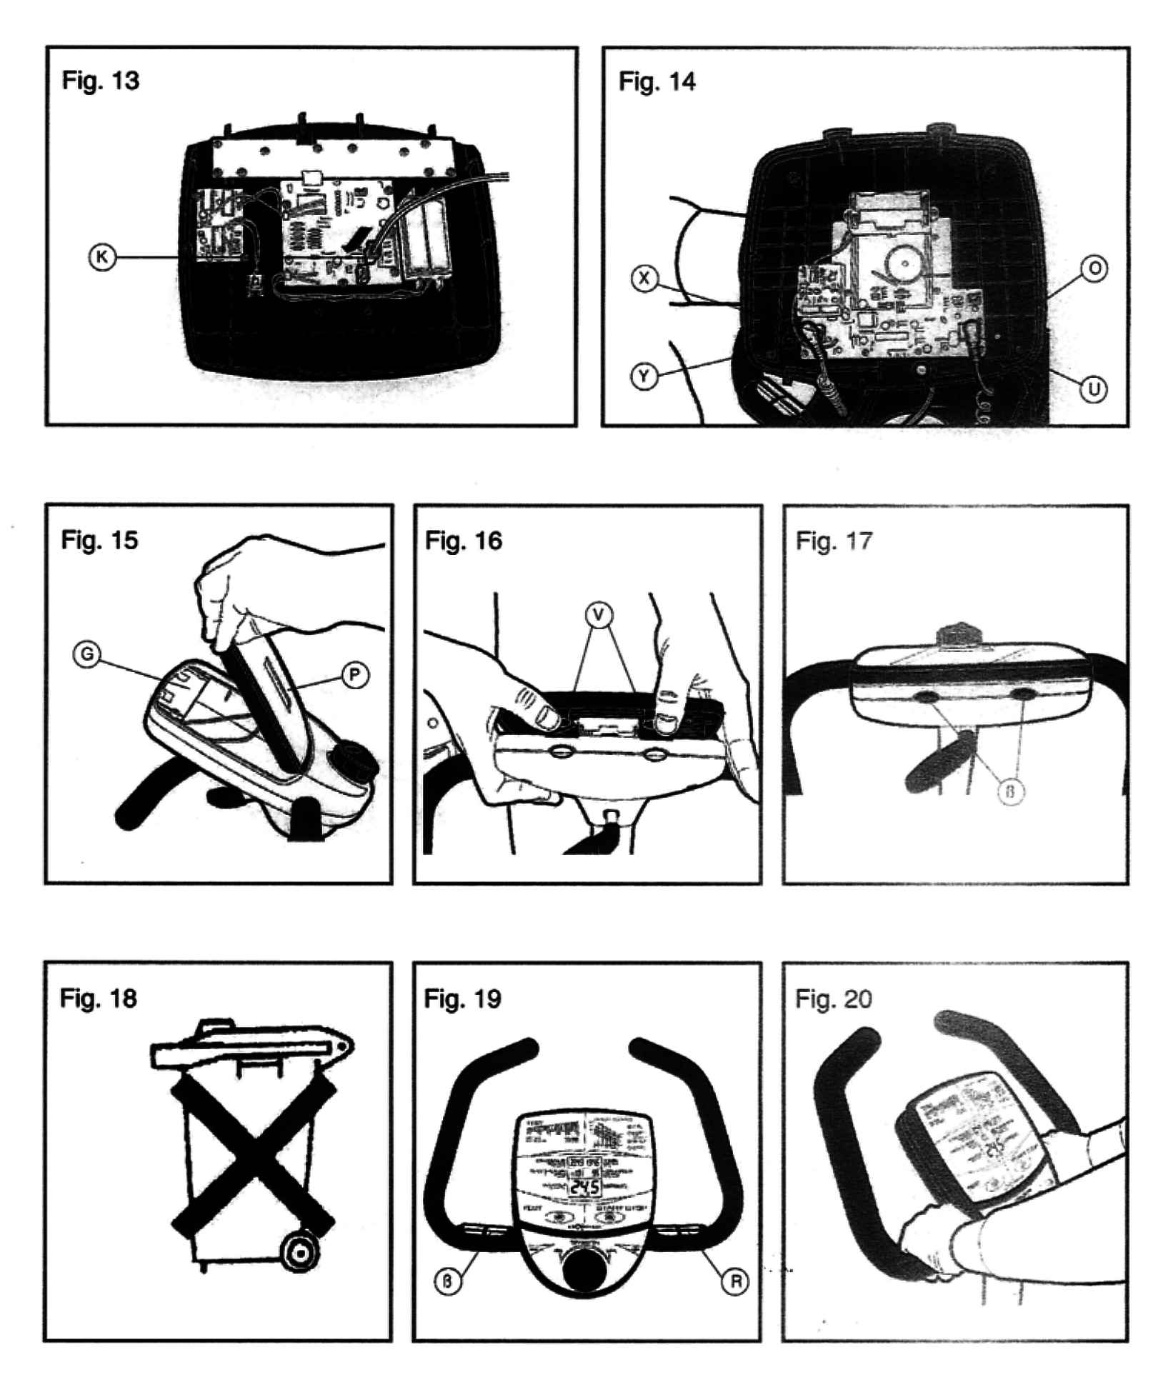

TEST WYDOLNOŚCIOWY. Monitor umożliwia przeprowadzenie testów wydolnościowych, polegających na badaniu czasu powrotu pulsu do wartości

spoczynkowej bezpośrednio po zakończeniu ćwiczenia. W tym celu należy
przycisnąć przycisk TEST FITNESS. Rozpocznie się odliczanie wsteczne
1 minuty. W tym czasie obie dłonie powinny spoczywać na czujnikach pomiaru
pulsu znajdujących się na kierownicy. Na monitorze będą aktywne tylko funkcje
pomiaru czasu i pulsu.
Zaprzestanie wykonywania testu polega na naciśnięciu przycisku TEST w dowolnym
momencie trwania testu. Monitor powróci wówczas do pomiaru funkcji jak podczas
ćwiczenia. Po zakończeniu testu na monitorze zostanie wyświetlona ocena
z przeprowadzonego testu od F1 do F6, gdzie F1 oznacza kondycję doskonałą,
F6 – kondycję mierną.
Naciśnięcie dowolnego przycisku spowoduje przełączenie się monitora na odczyt
jak w trakcie ćwiczenia. Test wydolnościowy jest dobrym miernikiem aktualnej
formy ćwiczącego. W miarę postępu ćwiczeń można obserwować poprawę ocen
z testu. Litera P na monitorze oznacza niewłaściwy sposób pomiaru pulsu.
SPOSÓB KORZYSTANIA Z CZUJNIKÓW PULSU. Urządzenie wyposażone jest
w czujniki pulsu R umieszczone po obu stronach kierownicy. – rys. 19.Położenie obu
dłoni na czujnikach rozpocznie pomiar pulsu, którego wartość po kilku sekundach
pojawi się na monitorze. Niewłaściwy kontakt obu dłoni z czujnikami zakłócić może
pomiar pulsu. Podobnie niewłaściwe podłączenie końcówek czujników do monitora
może być powodem błędów w pomiarze lub wręcz uniemożliwiać pomiar.

PRZYCZYNY POJAWIAJĄCYCH SIĘ PROBLEMÓW.

Problem: Monitor odnotowuje tylko pomiar czasu.

Rozwiązanie: Sprawdzić skuteczność połączeń kabelków /rys. 13/.

Problem: Monitor bez możliwości odczytu danych.

Rozwiązanie: Sprawdzić sposób zainstalowania baterii, bądź wymienic baterie na nowe.

Problem: Na monitorze pjawia się BATT LOW.

Rozwiązanie: Wymienić wyczerpane baterie na nowe.

Problem: Niektóre segmenty monitora nie sa aktywne lub zniekszcztałcone.

Rozwiązanie: Wyjąć baterie na 15 sekund, zainstalować je ponownie. Jeżeli problem nie
ustępuje, to należy wymienić baterie lub w ostateczności uszkodzony monitor.

Nie wystawiać monitora na bezpośrednie oddziaływanie słońca, gdyż może to grozić trwałym
uszkodzeniem ekranu ciekłokrystalicznego. Nie poddawać monitora działaniu deszczu, nie poddawać wstrząsom.

